**HX3701 *Scheda creata il 25 febbraio 2025***

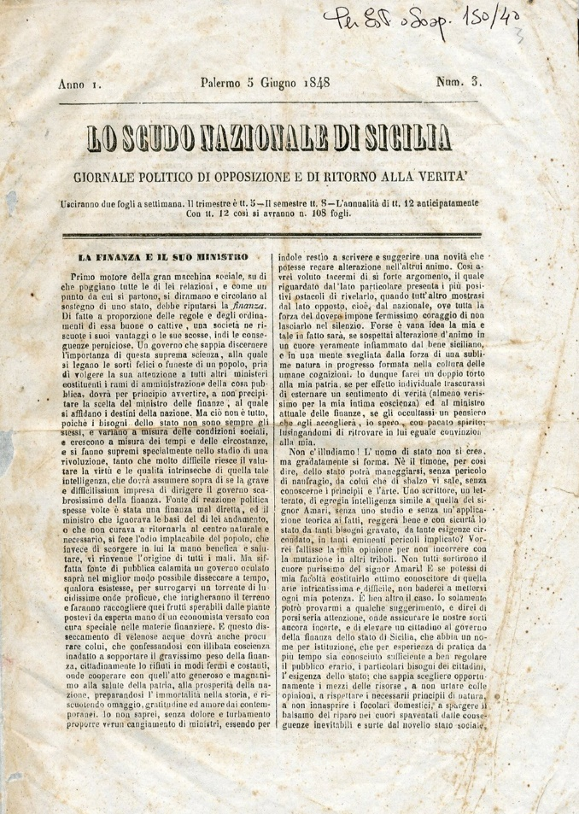

**Descrizione bibliografica**

Lo **\*scudo nazionale di Sicilia** : giornale politico di opposizione e di ritorno alla verità.- Anno 1, n. 1 (11 maggio 1848)-anno 1, n. 3 (5 giugno 1848). - Palermo : [s.n.], 1848. – 3 fascicoli ; 30 cm. ((Bisettimanale irregolare. - PAL0080025

Soggetto: Politica – Sicilia - 1848

**Copia digitale** n. 1, 3 a: <http://docbcrs.bibliotecaregionalepalermo.it/giornali/lo_scudo_nazionale_di_sicilia.pdf>